Отчет о проведении Недели начальных классов
«Путешествие в страну Знаний»
в рамках недели функциональной грамотности
в МБОУ «Октябрьская школа»
Сроки проведения: 24 – 28 ноября 2025 года.
1. Общие положения и цели проведения.
Предметная неделя в начальной школе является традиционной и значимой формой внеклассной и внеурочной деятельности. В 2025 году она прошла под названием «Путешествие в страну Знаний».
Цель: Создание условий для развития познавательной активности, положительной мотивации к учению и раскрытия творческих способностей учащихся через занимательные формы деятельности.
Задачи:
* Активизировать познавательную деятельность учащихся.
* Поддержать и развить интерес к учебным предметам.
* Вовлечь всех обучающихся 1-4 классов в творческий процесс.
* Формировать навыки коммуникации, работы в коллективе и ответственности.
* Выявить и поощрить одаренных и инициативных детей.
Принцип проведения: Каждый учащийся – активный участник всех событий недели.
2. Организация и подготовка.
План недели был разработан методическим объединением учителей начальных классов, обсужден и утвержден на заседании ШМО. Все учителя начальных классов приняли участие в подготовке и проведении мероприятий, учитывая возрастные особенности детей.
3. Ход мероприятий
(День первый – 24 ноября).
Первый день недели, понедельник 24 ноября, прошёл под девизом:
"Читай, думай, рассказывай!"
Мероприятия, проведенные в этот день:
1. Открытие недели и ознакомление с планом: Во всех классах был объявлен старт предметной недели, учащиеся ознакомлены с программой мероприятий.
2. Классные беседы: Проведены беседы о роли книги и чтения в жизни человека. Учащиеся делились впечатлениями о любимых литературных произведениях.
3. Викторина «В гостях у сказки»: Участие приняли команды 1-4 классов. Ребята выполняли разнообразные задания: угадывали героев, продолжали сюжеты, вспоминали авторов. Мероприятие способствовало развитию памяти, внимания и интереса к литературе.
Итоги викторины:
1 место – 4 класс
2 место – 3 класс
3 место – 2 и 1 классы
4. Конкурс рисунков «Я рисую сказку»: Учащиеся проявили фантазию и творческие способности, изобразив любимых сказочных персонажей.
Победители конкурса рисунков:
1 класс: 1 место – Блинов М., 2 место – Сеитмамутова А., 3 место – Эмирусеинова Э.
2 класс: 1 место – Ибадуллаев Р., 2 место – Манилова Л., 3 место – Кондратюк В.
3 класс: 1 место – Усманов Р., 2 место – Аблаев А., 3 место – Булгакова С.
4 класс: 1 место – Завалеева А., 2 место – Ибадуллаев Р., 3 место – Кудрявцева О.
5. Работа с библиотечным фондом: Школьный библиотекарь (Иванова Т.И.) проверила состояние учебников и отметила их хорошее, бережное состояние (наличие обложек и закладок). Учащимся были даны рекомендации по активному посещению библиотеки.
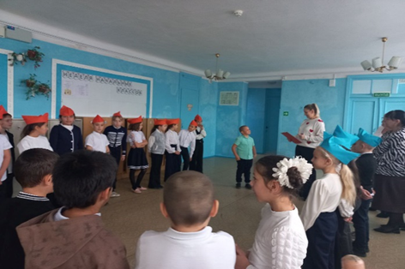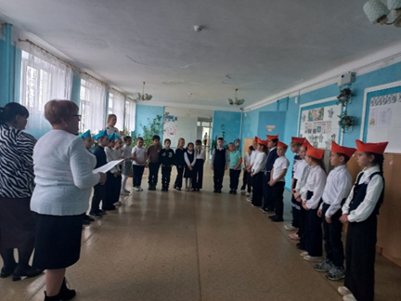
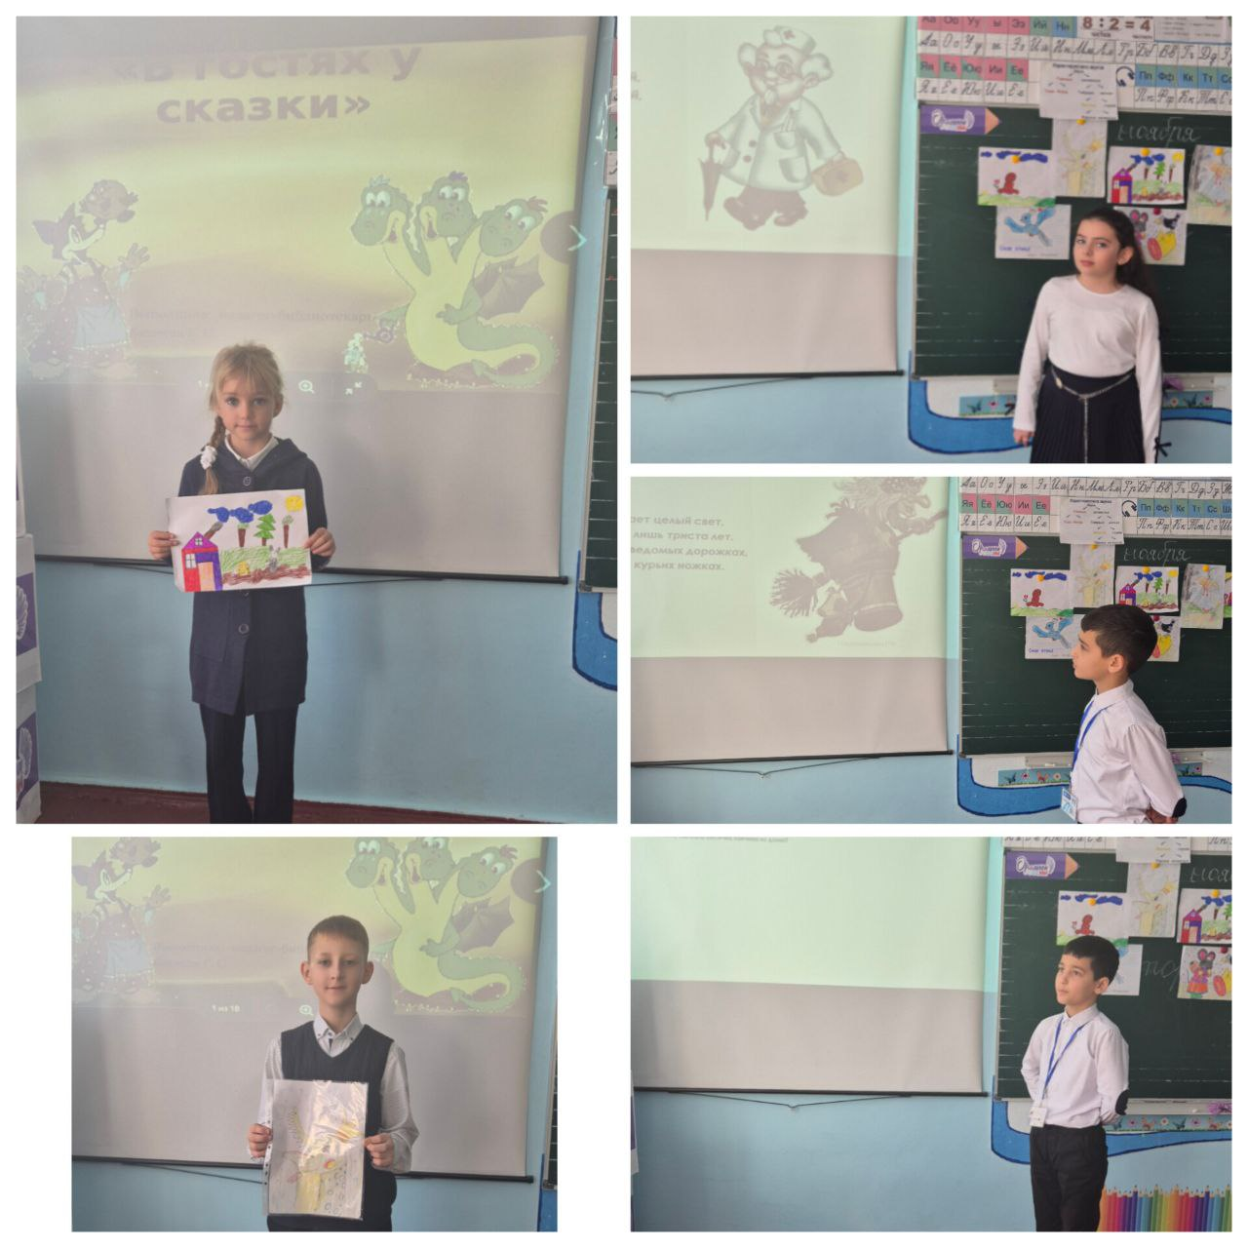
4. Итоги первого дня.
В завершение дня состоялось подведение предварительных итогов. Победители и призёры викторины и конкурса рисунков были награждены грамотами и памятными призами. Все участники получили слова благодарности.
Выводы и рекомендации (по первому дню).
* Мероприятия первого дня достигли поставленных целей, способствуя развитию интереса к чтению и творчеству.
* Наблюдалась высокая активность и вовлеченность учащихся.
* Сотрудничество педагогов, библиотекаря и детей было эффективным.

(День второй – 25 ноября).
День математики в рамках Недели начальных классов
Второй день предметной недели был посвящен математике. В ходе дня были организованы следующие мероприятия:
- Конкурс «Лучшая тетрадь по математике»
Конкурс оценивал аккуратность ведения тетрадей, каллиграфию, правильность оформления работ и количество отличных оценок.
Победители конкурса:
- 2 класс: Ибадуллаев С., Глотов В., Кондратюк Д.
- 3 класс: Булгакова С., Идрисова А., Усманов Р.
- 4 класс: Абдуразак Э., Журавлева М., Джелялова М., Ибадуллаев Р., Пастушко М.
2. Викторина «Математика вокруг нас».
Учащиеся 1-4 классов были разделены на две команды, которые решали логические задачи и головоломки. Мероприятие способствовало развитию интеллектуальных и коммуникативных навыков.
Результаты викторины:
1 место: команда «Умники» (Блинов М., Сеитмамутова А., Худин А., Усманов Р., Булгакова С., Аблаев А., Ибадуллаев С., Манилова Л., Кондратюк Д., Абдуразак Э., Бондаренко Л., Ибадуллаев Р.).
2 место: команда «Знайки» (Абдиева М., Булгаков А., Глотов В., Идрисова А., Худин Н., Муртазаева Х., Яячик М., Эмирусеинова Э., Пронина А., Идрисов Я., Канюка Т., Джелялова М.).
Остальные участники получили сертификаты.
3. Конкурс сюжетной аппликации из геометрических фигур.
Целью конкурса было закрепление знаний о геометрических фигурах, развитие пространственного мышления и творческих способностей. Все участники создали оригинальные работы и были отмечены грамотами.
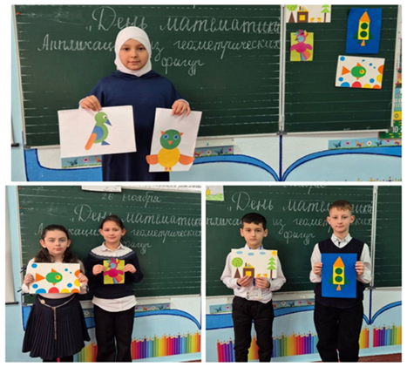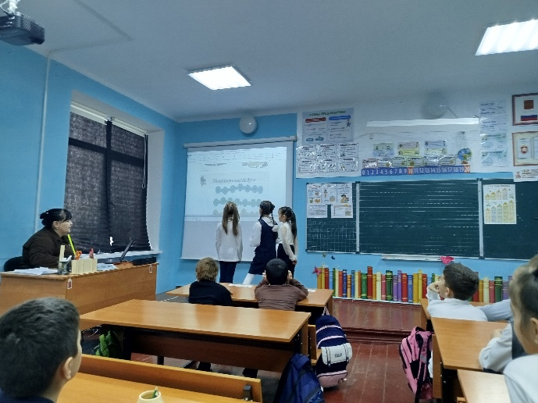
Анализ проведенных мероприятий:
День математики прошел в соответствии с планом. Мероприятия были направлены на различные аспекты учебной деятельности: от формальных навыков (ведение тетради) до творческого применения знаний (аппликация). Викторина в командном формате позволила охватить одновременно большое количество учащихся из разных классов, создав атмосферу соревнования и сотрудничества.
Выводы:
Мероприятия дня достигли поставленных целей. Конкурс тетрадей стимулировал аккуратность и ответственность в повседневной работе. Викторина и творческий конкурс позволили учащимся проявить логику, смекалку и фантазию, продемонстрировав прикладное значение математики. Награждение по итогам всех активностей способствовало повышению учебной мотивации.
(День третий – 26 ноября).
День окружающего мира «Люби, береги, охраняй!»
Третий день предметной недели (среда) был посвящен предмету «Окружающий мир» и прошёл под экологическим девизом: «Люби, береги, охраняй!». Мероприятия дня были направлены на углубление знаний о природе родного края, воспитание бережного отношения к окружающей среде и развитие творческого воображения.
Проведённые мероприятия:

1. Викторина «Эти забавные животные».
Викторина проводилась в игровой форме для учащихся 1-4 классов. Дети отвечали на вопросы о повадках, особенностях и среде обитания различных животных, что позволило им проявить имеющиеся знания, эрудицию и смекалку.
Победители викторины:
* 1 класс: Блинов М., Эмирусеинова Э., Сеитмамутова А., Яячик М., Идрисов Э.
* 2 класс: Ибадуллаев С., Манилова Л., Абдиева М.
* 3 класс: Усманов Р., Аблаев А., Булгакова С.
* 4 класс: Джелялова М., Завалеева А., Кондратюк В.

2. Конкурс рисунков и поделок «Животное, которого нет».
В конкурсе приняли участие все желающие. Учащиеся проявили фантазию и креативность, создавая образы несуществующих сказочных животных. Многие работы были выполнены с использованием природных материалов (шишки, листья, веточки), что подчеркнуло основную тему дня. Все работы отличались оригинальностью и яркостью исполнения.
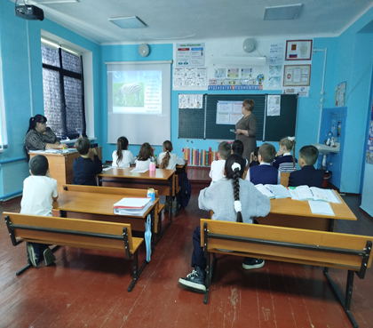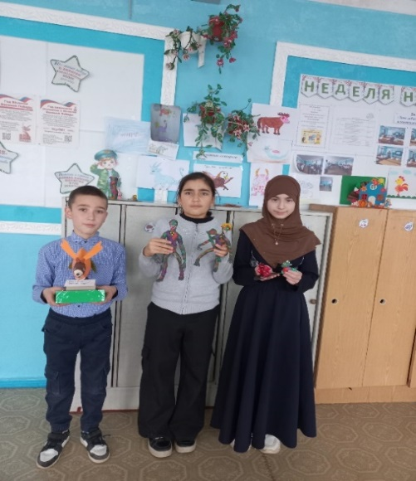

Анализ проведённых мероприятий:
День окружающего мира прошёл динамично и эмоционально. Игровой формат викторины обеспечил высокую активность и вовлечённость учащихся, позволив в неформальной обстановке проверить и расширить их знания о животном мире. Творческий конкурс успешно сочетал художественно-эстетическое развитие с экологическим просвещением, акцентируя внимание на ценности и многообразии природы (даже в фантазийной форме). Использование природных материалов в поделках стало практическим воплощением девиза дня. Торжественное подведение итогов с награждением создало ситуацию успеха для детей.
Рекомендации:
1. По преемственности и углублению темы: В будущем целесообразно дополнить день мероприятием с практико-ориентированной или исследовательской составляющей. Например, организовать акцию по изготовлению кормушек для птиц, защиту мини-проектов «Редкое животное моего края» или экологическую викторину с разбором конкретных ситуаций о помощи природе.
2. По использованию результатов: Работы конкурса «Животное, которого нет» рекомендуется оформить в тематическую выставку не только в школе, но и, возможно, в местной библиотеке или Доме культуры для экологического просвещения более широкой аудитории.
3. Для педагогов: Материалы и лучшие вопросы викторины можно систематизировать и использовать в дальнейшем на уроках окружающего мира и во внеурочной деятельности для поддержания интереса к предмету.

(День четвертый – 27 ноября).
День русского языка и духовно-нравственного воспитания «Думай, проверяй, пиши»
Четвертый день предметной недели прошёл под девизом **«Думай, проверяй, пиши»** и был посвящён развитию письменной и устной речи, а также воспитанию уважительного отношения к семейным ценностям.
Проведённые мероприятия:
1. Конкурс каллиграфии «Король и королева письма».
Конкурс был направлен на выявление и поощрение учащихся с наиболее аккуратным, красивым и правильным почерком. Для объективной оценки были введены три номинации.
Победители в номинациях:
«Самый красивый почерк»:
* 1 класс – Блинов М.
* 2 класс – Ибадуллаев С.
* 3 класс – Булгакова С.
* 4 класс – Джелялова М.
«Лучшее оформление работы»:
* 1 класс – Сеитмамутова А.
* 2 класс – Манилова Л.
* 3 класс – Аблаев А.
* 4 класс – Абдуразак Э.
«Точность графических элементов»:
* 1 класс – Худин А.
* 2 класс – Кондратюк Д.
* 3 класс – Худин Н.
* 4 класс – Журавлева М.
2. Конкурс чтецов «С заботой о маме».
Конкурс преследовал несколько важных целей: воспитание уважительного отношения к матери, развитие навыков выразительного чтения, сценической культуры и уверенности при публичном выступлении. Учащиеся 1-4 классов подготовили и прочитали стихотворения на заданную тему. Выступления оценивались по критериям: четкость дикции, выразительность, эмоциональность, артистизм и соответствие теме.
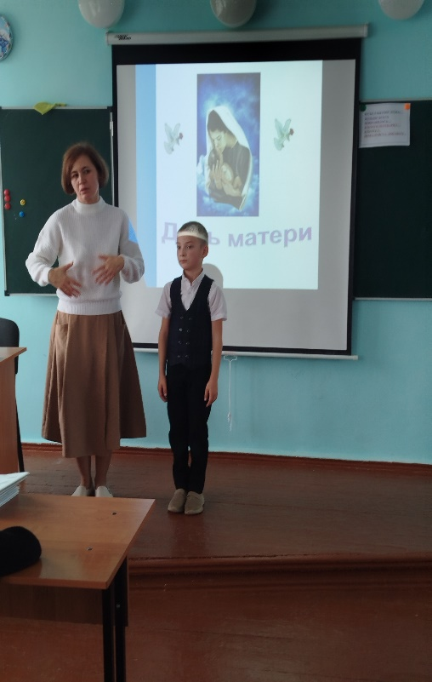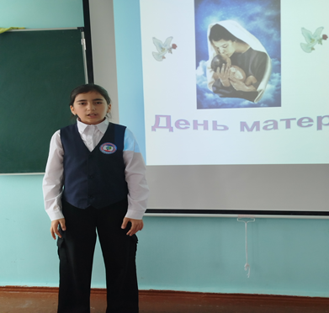
Анализ проведённых мероприятий:
День успешно интегрировал предметные и метапредметные задачи. Конкурс каллиграфии, будучи традиционным, был модернизирован за счёт введения отдельных номинаций, что позволило отметить достижения большего числа детей в разных аспектах письменной работы (эстетика, аккуратность, техничность). Это способствовало формированию положительной учебной самооценки.
Конкурс чтецов стал эмоциональной и смысловой кульминацией дня. Высокий уровень подготовки участников, искренность и глубина проникновения в тексты свидетельствуют о значимости выбранной темы для детей. Мероприятие выполнило не только учебную (развитие речи), но и важную воспитательную функцию, способствуя укреплению семейных ценностей и создавая тёплую, доверительную атмосферу.
Рекомендации:
1. По развитию формата: Для конкурса чтецов в будущем целесообразно рассмотреть возможность введения номинации за авторское стихотворение или творческую постановку (диалог, мини-сценка), что даст дополнительный импульс для развития литературного и актёрского творчества.
2. По использованию результатов: Лучшие работы победителей конкурса каллиграфии (отсканированные листы) рекомендуется собрать в цифровой или печатный альбом-образец «Идеальная тетрадь» для использования на уроках как наглядный эталон для всех учащихся.
3. Для преемственности: Тематику конкурса чтецов, связанную с семьёй и добром, стоит сделать ежегодной традицией, возможно, приурочив её ко Дню матери. Это позволит целенаправленно формировать культурно-нравственную среду в школе.

(День пятый – 28 ноября).
Финальный день «Талантливый ребёнок – талантлив во всем»
Заключительный день предметной недели (пятница) прошёл под девизом «Талантливый ребёнок – талантлив во всем» и был посвящён творческому взаимодействию детей и родителей. Мероприятие стало итоговым событием, направленным на укрепление семейных связей, демонстрацию разносторонних способностей учащихся и создание праздничной атмосферы.

Проведённые мероприятия:
1. Выставка рисунков «Портрет мамы».
2. Творческая мастерская по созданию поделок (формат открытого занятия с совместной работой детей и мам).
3. Праздничный концерт для мам, включавший чтение стихов, исполнение песен и тёплые поздравления.
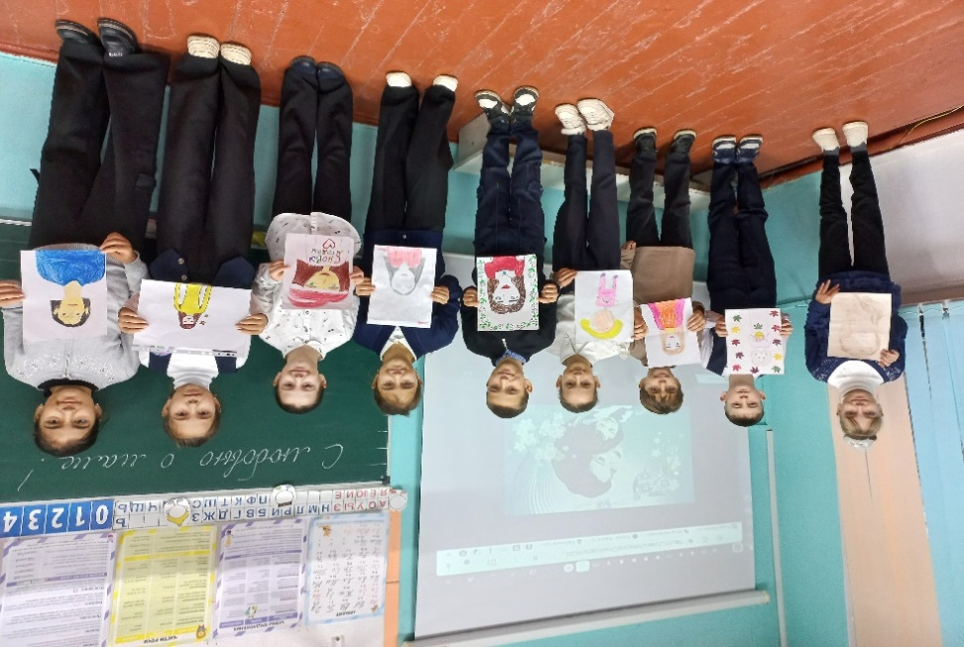
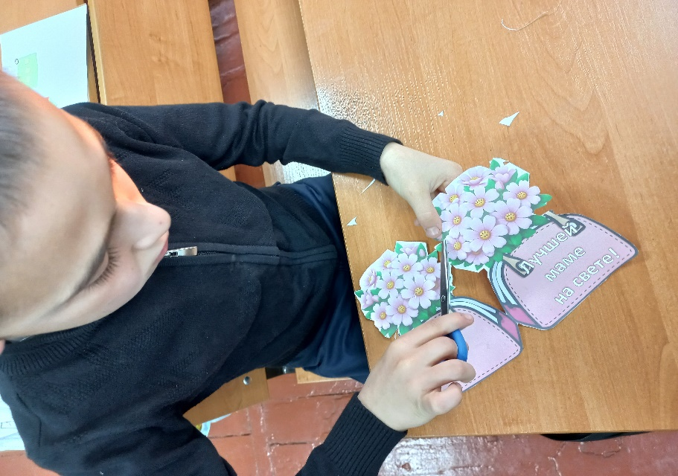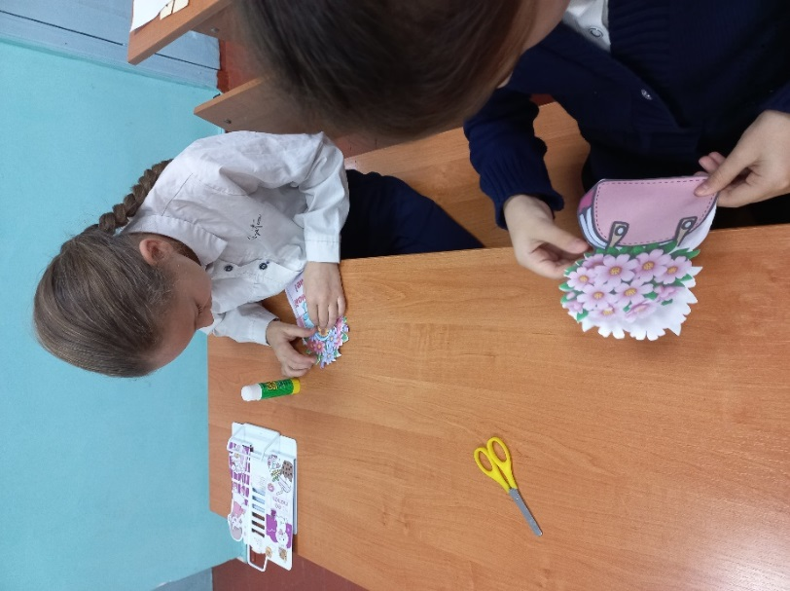
Анализ проведённого мероприятия:
День стал успешным итогом всей предметной недели, эффективно сместив фокус с сугубо учебных достижений на личностное и эмоциональное развитие детей в контексте семейных ценностей. Формат открытого мероприятия с участием родителей (мам) полностью оправдал себя:
* Для учащихся: Предоставил возможность публичной творческой самореализации в самой школьной среде, что крайне важно для младших школьников. Совместная деятельность в мастерской способствовала развитию коммуникативных навыков и укреплению эмоциональной связи с родителями.
* Для родителей: Позволил увидеть детей в новой, активной и творческой роли, стать не зрителями, а соучастниками образовательного процесса, что повышает уровень доверия и партнёрства со школой.
* Для педагогического коллектива: Праздник наглядно продемонстрировал результаты не только учебной, но и воспитательной работы, воплотив в жизнь принцип единства школы и семьи.
Мероприятие выполнило мощную социально-психологическую функцию, создав общее позитивное эмоциональное поле, атмосферу признания и взаимной благодарности.
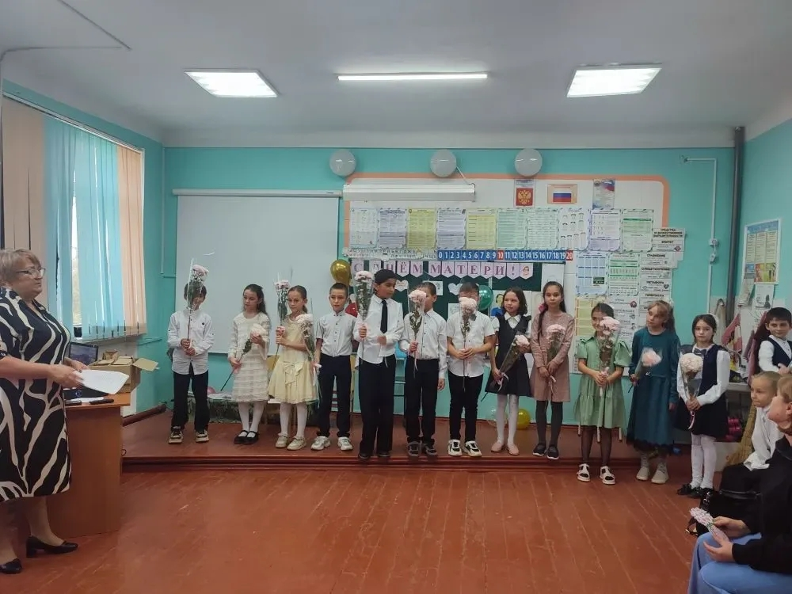
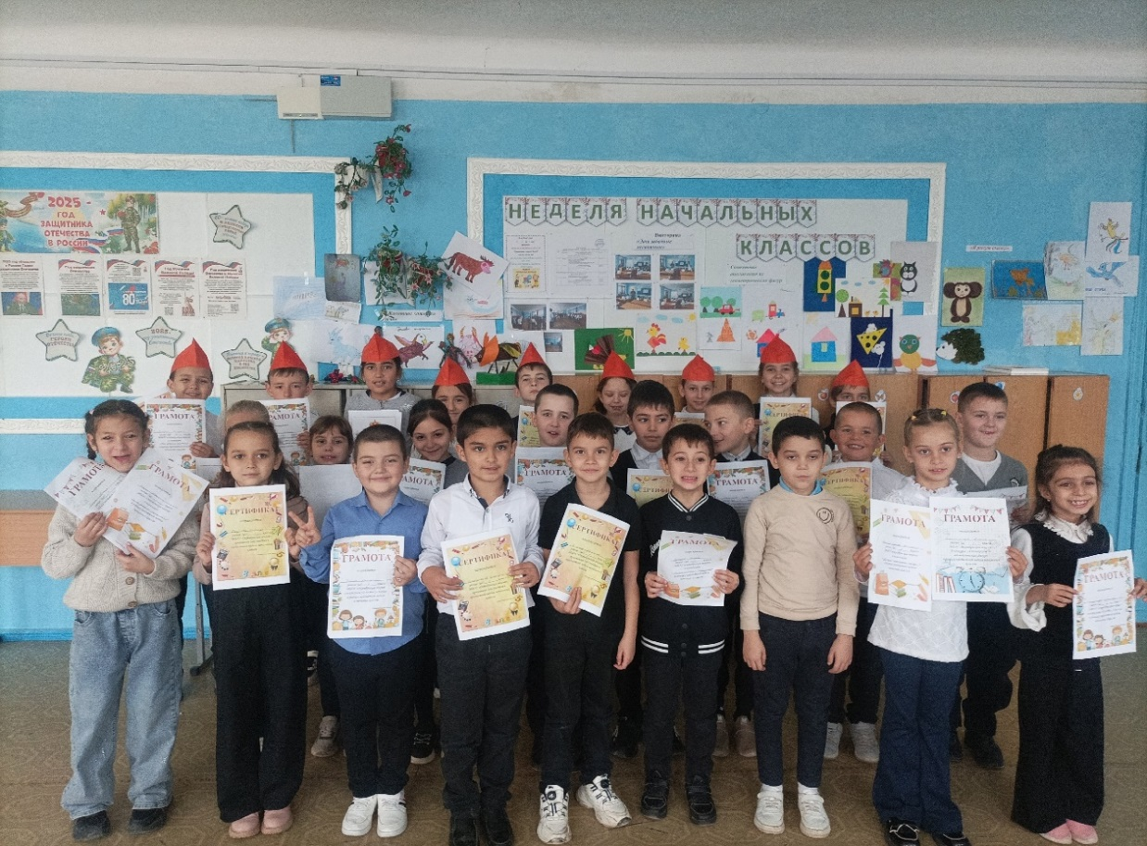
Рекомендации:
1. По формату: В будущем для большей интерактивности в программу праздника можно включить не только концертные номера, но и короткие совместные игры или квизы для мам и детей («Узнай портрет», «Угадай мелодию»), что усилит вовлечённость и создаст дополнительные памятные моменты.
2. По организации творческой мастерской: Целесообразно предлагать на выбор 2-3 разных направления творчества (например, изготовление открытки, элемент росписи, простая конструкция из картона), чтобы учесть интересы и возможности разных семей.
3. По закреплению результатов: Фотографии с праздника и лучшие работы с выставки «Портрет мамы» рекомендуется оформить в виде тематического фотостенда или виртуального альбома на школьном сайте, что продлит положительный эмоциональный эффект и будет служить позитивным пиар-материалом для учреждения.

